İSTANBUL HAVALİMANI METRO BAĞLANTILARI

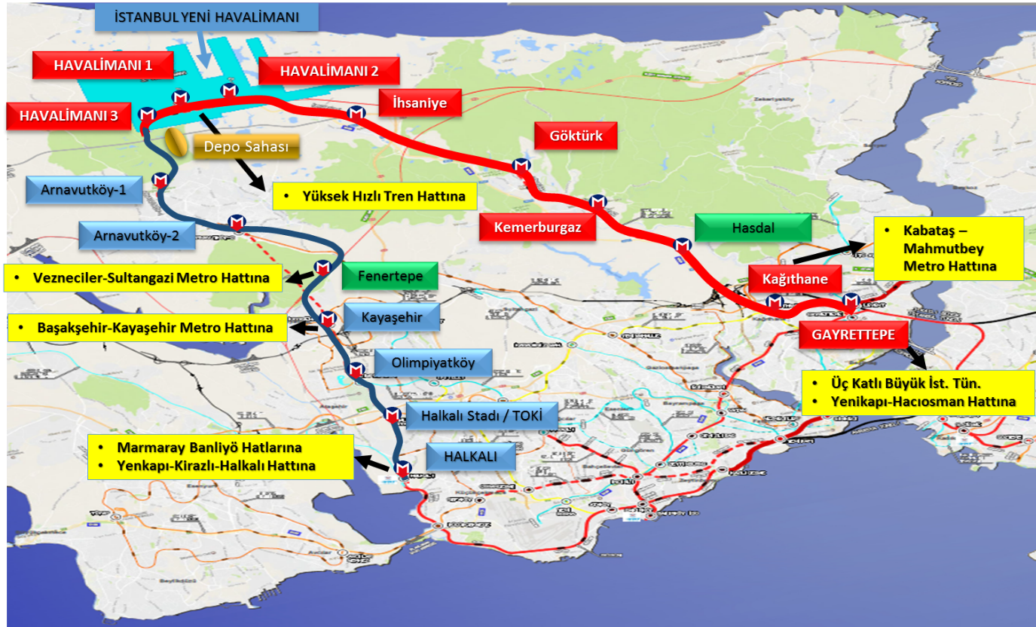

Gayrettepe-İstanbul Havalimanı Kesimi:
09.12.2016 tarihinde işlere başlanılmış olup, tünel imalat çalışmaları ve istasyon bölgesindeki imalatlar devam etmektedir.

Proje Bedeli :6.941.877.000 TL
Hat Uzunluğu :37,5 km
İstasyon Sayısı :9
Tasarım Hızı :120 km/saat
Kapasitesi :600.000 yolcu/gün

Halkalı-İstanbul Havalimanı Kesimi:
14.03.2018 tarihinde işlere başlanılmış olup, imalatlar devam etmektedir.

Proje Bedeli : 5.067.762.000 TL
Hat Uzunluğu :31,5 km
İstasyon Sayısı :7
Tasarım Hızı :120 km/saat
Kapasitesi :600.000 yolcu/gün

İstanbul Havalimanı Metro Bağlantıları Araç Alımı:
Yapımı devam eden Gayrettepe-İstanbul Havalimanı ve İstanbul Havalimanı-Halkalı metroların 176 adet Araç Alımı işi 2019 yılı yatırım programına dâhil edilmiştir. İhale hazırlık çalışmaları devam etmektedir.

Proje Bedeli : 1.649.769.000 TL
Araç Sayısı : 176 Adet (GoA-4 metro aracı)

